Artículos científicos
Impacto en la formación de los estudiantes de ingeniería biomédica de UPIBI durante el periodo de contingencia por COVID

Engelbert Eduardo Linares González
Instituto Politécnico Nacional. Unidad Profesional Interdisciplinaria de Biotecnología, México
elinaresg@ipn.mx
https://orcid.org/0000-0002-2924-0118

Ana Isabel García Monroy
Instituto Politécnico Nacional. Unidad Profesional Interdisciplinaria de Biotecnología, México
agarciamo@ipn.mx
https://orcid.org/0000-0003-4814-6562

Lucero Martínez Allende
Instituto Politécnico Nacional. Unidad Profesional Interdisciplinaria de Biotecnología, México
lumartinez@ipn.mx
https://orcid.org/0000-0003-3646-0386

Resumen

El Instituto Politécnico Nacional ofrece el programa de Ingeniería Biomédica, cuyo objetivo es formar profesionales encaminados a incrementar la eficiencia de los procesos de atención a la salud mediante la conjunción de las áreas médicas y las ciencias exactas. El objetivo de esta investigación es analizar el impacto en la formación profesional de un grupo de estudiantes de ingeniería biomédica al realizar estancias de prácticas profesionales en el periodo considerado como la tercera ola de la pandemia en la CDMX. Para analizar el impacto en la formación de los estudiantes, se plantearon una serie de preguntas relacionadas con las competencias profesionales puestas en práctica durante el periodo de prácticas profesionales, la adquisición de nuevas habilidades y el impacto en su formación durante su estancia en el hospital.
Se propuso una metodología de investigación cualitativa de tipo transversal con el fin de encontrar elementos de análisis derivados de las experiencias de los alumnos. Los instrumentos de recolección de información fueron la elaboración de reportes de actividades técnicas y entrevistas directas con los alumnos. Los resultados muestran la movilización de los conocimientos adquiridos en el aula y ponerlos en acción durante el periodo de estancia, quedando de manifiesto la integración de diversas competencias y habilidades al mantener la conservación hospitalaria, lo cual permite actuar adecuadamente en áreas críticas previniendo generar problemas mayores. Esto resalta la importancia del actuar del Ingeniero biomédico en formación en la conservación hospitalaria, como lo vivido por los alumnos en formación durante el periodo crítico por el COVID.
Palabras clave: Aprendizaje situado,competencias, conservación hospitalaria,formación profesional, prácticas profesionales.

Abstract

The National Polytechnic Institute offers the Biomedical Engineering program whose objective is to train professionals aimed at increasing the efficiency of health care processes through the conjunction of medical areas and exact sciences, the objective of this research is to analyze the impact on the professional training of a group of biomedical engineering students when carrying out professional internships in the period considered the third wave of the pandemic in CDMX. To analyze the impact on the training of the students, a series of questions related to the professional skills put into practice during the professional internship period, the acquisition of new skills and the impact on their training during their stay in the hospital were posed.
A cross-sectional qualitative research methodology was proposed in order to find elements of analysis derived from the experiences of the students, the instruments for collecting information were the preparation of reports of technical activities and direct interview with the students. The results show the mobilization of the knowledge acquired in the classroom and putting it into action during the stay period, revealing the integration of various competencies and skills by maintaining hospital conservation, which allows acting adequately in critical areas, preventing the generation of major problems, highlighting the importance of the actions of the biomedical engineer in training in hospital conservation as experienced by the students in training during the critical period due to COVID.
Keywords: Situated learning, competencies, hospital conservation, professional training, professional practices.
Fecha Recepción: Julio 2022 Fecha Aceptación: Enero 2023
Introducción
A partir del año 2020, el mundo cambió radicalmente a consecuencia de la pandemia a nivel global. El sector educativo en todos sus niveles se ha visto afectado a consecuencia de la pandemia que ha venido azotando. En México, durante la etapa más crítica de la emergencia sanitaria, se puso al descubierto una serie de limitaciones en la práctica educativa. El sector educativo está vinculado a las instituciones, la política, la economía y el trabajo; es un ámbito de carácter intrínsecamente social en el que se construyen valores, se constituyen mecanismos de socialización y se transmiten contenidos que contribuyen a la formación de las personas para su desarrollo individual, la vida colectiva y el trabajo (Casanova C., 2020).
Durante el periodo de confinamiento y de trabajo a distancia para continuar con el ciclo escolar en todos los niveles educativos, se develaron una serie de desigualdades sociales dentro de las organizaciones educativas, dejando ver una serie de carencias tanto de infraestructura, equipamiento y manejo de tecnologías de comunicación (TICs), que restringieron la capacidad transformadora de la educación, dado que todas las instituciones tuvieron que tomar una serie de acciones emergentes y, en algunos casos, improvisadas como respuesta a los requerimientos para adecuarse a las condiciones de confinamiento de la pandemia.
Las experiencias vividas durante el periodo de confinamiento han dejado un gran aprendizaje, principalmente en la interacción entre profesores y estudiantes. Además, se demostró que la actividad escolar debe continuar, ya sea de manera presencial o virtual, y que las herramientas tecnológicas han demostrado ser elementos indispensables en estos procesos de cambio.
En este sentido, la educación superior también se vio afectada al interior de las diversas escuelas y universidades, cuya misión es formar profesionistas en diversas áreas del conocimiento. En el caso del IPN, dentro de la oferta educativa que ofrece, se encuentra la carrera de Ingeniería Biomédica, la cual se oferta en la Unidad Profesional Interdisciplinaria de Biotecnología. Esta carrera tiene como objetivo "Formar profesionistas en Ingeniería Biomédica con sentido de responsabilidad, actitudes y valores que contribuyan al desarrollo tecnológico, la investigación, la extensión y a incrementar la eficiencia de los procesos de atención a la salud mediante la conjunción de las áreas médicas, las ciencias exactas, la administración y la conservación hospitalaria" (Instituto Politécnico Nacional, 1996).
Para cumplir con el objetivo que marca la carrera de Ingeniería Biomédica, los alumnos, como parte de su formación profesional, realizan una estancia de prácticas profesionales en hospitales con la finalidad de integrarlos a un contexto de aprendizaje situado en un escenario real relacionado con la práctica profesional a desempeñar, posibilitando la adquisición de conocimientos, habilidades y competencias necesarias para el ejercicio profesional de la ingeniería biomédica.
En este sentido, la práctica profesional contribuye en la formación vivencial de carácter esencial para los estudiantes, tanto para el desempeño de la profesión como para su desarrollo personal y académico, como consecuencia de la aplicación de conocimientos teóricos adquiridos en el aula y complementarlos con nuevas habilidades y destrezas, acercándolos al mundo laboral (Oyola y Padilla, 2012). Entre las competencias que se ven fortalecidas se encuentran el trabajo en equipo, el manejo emocional, es decir, el trabajo bajo presión, el pensamiento crítico, el sentido humano y la ética profesional. Por consiguiente, las prácticas profesionales se convierten en un escenario de aprendizaje de carácter personal y profesional.
En trabajos desarrollados por Raposo y Zabalza (2011), Polaino y Romillo (2017), mencionan sobre la importancia de la vinculación que debe existir entre las universidades y la sociedad. En estos trabajos se describen tres componentes fundamentales de la práctica profesional, los cuales son: capacitación, consultorías-prestación de servicios y, por último, la práctica preprofesional, que es donde se inserta al estudiante. Por otro lado, dentro del campo profesional, la ingeniería biomédica tiene sus fundamentos en la conjunción de los conocimientos de la ingeniería, la medicina y la biología, que logran complementarse entre sí para satisfacer necesidades de la atención de salud (Cruz Fandiño C., 2017). Entre sus áreas están: ingeniería clínica, ingeniería de rehabilitación, biomateriales, biomecánica, bioinformática, procesamiento de bioseñales, imagenología, tecnologías de información en salud, instrumentación y metrología médicas y telemedicina (Kresta P., 2005).
En las instituciones de salud, el papel que tiene el ingeniero biomédico es de gran relevancia, ya que es el profesional responsable de garantizar el adecuado funcionamiento de la infraestructura y la gestión tecnológica a partir del asesoramiento en la toma de decisiones (Hernández A., 2002). La ingeniería biomédica aplica los principios de ingeniería y conceptos de diseño a la medicina y a la biología, con fines sanitarios, combinando las habilidades de diseño y resolución de problemas de ingeniería con ciencias biológicas y médicas para avanzar en el tratamiento de la salud, incluyendo el diagnóstico, monitoreo y terapia (Al Asif, 2018).
Por consiguiente, la experiencia que brinda la práctica profesional en hospitales complementa la formación de los estudiantes de ingeniería biomédica, dado que representa una oportunidad para enfrentar desafíos y demostrar sus aptitudes (Martínez J. y Arnau J., 2007). La práctica profesional integra al estudiante en un contexto de aprendizaje situado de escenarios reales relacionados con la práctica a desempeñar, por lo que se resalta la adquisición de conocimientos y habilidades necesarias para el ejercicio del campo profesional, dado que no sólo se movilizan competencias adquiridas en la escuela, sino que se adquieren nuevos conocimientos y nuevas formas de abordar los problemas a partir de situ
Problemática
El Instituto Nacional de Ciencias Médicas y Nutrición "Salvador Zubirán" (INCMNSZ por sus siglas) es uno de los Institutos Nacionales de Salud en México que brindan atención de tercer nivel a adultos. Concebido originalmente como una instancia de respuesta a problemas de nutrición y medicina interna, actualmente, el INCMNSZ es una institución de atención médica integral a pacientes adscritos a este, los cuales suelen ingresar por padecimientos de alta complejidad en medicina interna y cirugía.
La figura del Ingeniero Biomédico juega un papel muy importante dentro del hospital, dado que satisface los requerimientos de contar con un profesional que comprenda los requerimientos tecnológicos del personal médico. El prescindir de la figura del Ingeniero biomédico conlleva a canalizar la carga de trabajo de este en las diferentes áreas hospitalarias, cuya función principal no es la mencionada, derivando en un ineficiente aprovechamiento de los recursos y propiciando posibles fallas en el funcionamiento de equipos y su pronta separación.
En este sentido, y derivado de la emergencia sanitaria por el COVID-19, algunas áreas dentro del hospital, como lo fue el área de urgencias, fue reconvertida como área COVID durante los puntos altos de la pandemia, incluso llegando a ser reconvertida en su totalidad. Esto exigió al personal de salud la atención total en apoyar a las personas que ingresaban, lo cual acarreó una sobrecarga en la operación de los equipos de soporte de vida y, por ende, una atención mayor por el área de Ingeniería Biomédica dentro del hospital.

Objetivo
El presente estudio tiene como objetivo analizar el impacto en la formación profesional de un grupo de estudiantes de ingeniería biomédica de la UPIBI al estar realizando estancia clínica en el Instituto Nacional de Ciencias Médicas y Nutrición como parte de su formación profesional, cuyo periodo de ejecución coincidió con la mencionada tercera ola de la pandemia en la Ciudad de México.
Para analizar el impacto en la formación de los estudiantes, se plantearon las siguientes preguntas de investigación: ¿Las competencias profesionales desarrolladas por los alumnos previas al periodo de contingencia fueron las necesarias para la ejecución de las actividades requeridas en la clínica?, ¿Qué nuevas habilidades fueron adquiridas por los alumnos durante el periodo de estancia clínica?, ¿Cómo impactó en la formación de los alumnos el periodo sanitario en el cual estuvieron los alumnos realizando su estancia clínica?

Metodología
Para dar respuesta a las preguntas planteadas, se propuso una metodología de investigación cualitativa de tipo transversal con el fin de encontrar elementos de análisis derivados de las experiencias de los alumnos en el periodo de estancia. Los instrumentos de recolección de información fueron la elaboración de reportes de actividades técnicas y diálogo directo con los alumnos.
Se contó con la colaboración de 5 alumnos de Ingeniería Biomédica de UPIBI adscritos al programa de prácticas profesionales en el Instituto Nacional de Ciencias Médicas y Nutrición "Salvador Zubirán" en el periodo de mayo a septiembre de 2021. Cabe mencionar que se omiten los datos personales de los alumnos para proteger su identidad.
Cabe hacer mención que en trabajos desarrollados por diversos autores se define el concepto de competencias desde diferentes puntos de vista. Por ejemplo, Dreyer (1990) refiere a 5 tipos de competencias: Competencias basadas en la cognición, Competencias basadas en el rendimiento, Competencias basadas en las consecuencias, Competencias afectivas y Competencias de exploración. Por otro lado, en trabajos desarrollados por Byham y Moyer (1996) definen las competencias en tres grupos importantes: Competencias Organizacionales, Competencias Personales y Competencias de rol o laborales. Mientras que Ansorena Cao (1996) plantea a las competencias como "una habilidad o atributo personal de la conducta de un sujeto, que puede definirse como característica de su comportamiento y bajo la cual, el comportamiento orientado a la tarea puede clasificarse de forma lógica y fiable".
Por lo que se puede decir que las competencias no hacen referencia a un desempeño puntual, estas combinan conocimientos, habilidades, saberes y conductas.

Resultados
En una primera etapa, se hace una descripción de las áreas con las que cuenta el hospital, sus funciones y las actividades, para posteriormente, en una segunda etapa, centrar el tema de la investigación en el área donde participaron los estudiantes.
Primera etapa
El área de Ingeniería Biomédica del INCMNSZ cuenta con 5 subáreas: Ingeniería Clínica (IC por sus siglas), Servicio Técnico a Hospitalización (STH por sus siglas), Servicio Técnico a Laboratorio (STL por sus siglas), Desarrollo e Innovación de Tecnologías en Equipo Médico (DITEM por sus siglas) y Metrología y Calidad. La subárea donde los alumnos realizaron sus actividades fue la de Ingeniería Clínica, la cual se encarga de realizar los mantenimientos predictivos y correctivos, así como la gestión de equipo médico entre áreas del hospital, la administración y supervisión de ejecución de mantenimientos preventivos y correctivos por parte de empresas externas.

Segunda etapa
Cabe destacar que, debido a la emergencia por COVID-19 y de acuerdo a los reportes de actividades elaborados por los alumnos, mencionan que la mayor parte de la estancia se llevó a cabo en el área de urgencias, la cual fue reconvertida como área COVID durante puntos altos de la pandemia.
Entre las narrativas de los informes de actividades realizadas en el hospital, hacen mención de que el área de Urgencias del Instituto atiende a pacientes que requieren estabilización de emergencia y se limita al tipo de pacientes que puede aceptar el hospital (mayores de edad no traumáticos); pacientes que no cumplan dicho criterio son remitidos a institutos y centros médicos aledaños, bajo previa consideración.
Los alumnos hacen referencia a que el área de urgencias cuenta con diferentes subáreas que permiten una mejor dosificación y atención de pacientes. Las subáreas que componen Urgencias son: Observaciones, Procedimientos, Semicríticos, Choque RCP, Triage y Reposets de valoración. Asimismo, el área cuenta propiamente con un tomógrafo dedicado a atender las necesidades de los pacientes, evitando el traslado de estos al área de Radiología e Imagen, impactando positivamente en los tiempos de diagnóstico del paciente.
Dentro de la información plasmada en los informes, sobresale la relevancia de la subárea de Observaciones, la cual consta de 20 cubículos dedicados a la atención de pacientes. Cada cubículo cuenta con un monitor de paciente, camilla, tomas de gases murales (Aire Médico, Oxígeno y Vacío), receptáculos de grado médico, bombas de infusión y lámparas de cabecera.
En el periodo de reconversión hospitalaria debido a COVID-19, se aprovecharon las características de esta área aislada para el tratamiento de dicho padecimiento, ya que existe un transfer tipo quirófano que restringe el acceso y limita el contagio cruzado entre áreas. Esto se muestra en la figura 1.
Figura 1. Equipamiento parcial del área de semicríticos.
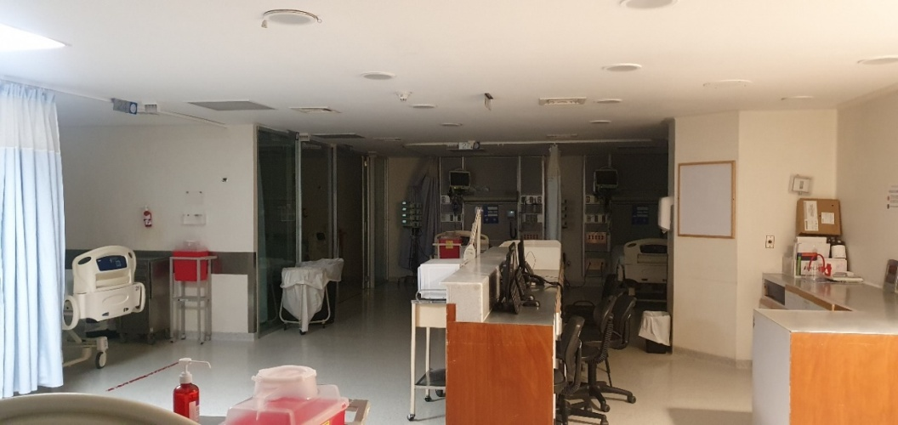
Fuente: Sánchez Y. (2021).
Las actividades desarrolladas por los alumnos dentro del hospital contemplaron la revisión periódica de los equipos empleados para la realización de procedimientos menores de exploración y atención médica mínimamente invasiva. Esto incluyó la revisión del funcionamiento de diversos equipos, tales como los ultrasonidos, monitores, bombas de infusión, monitores de signos vitales, máquinas de anestesia y desfibriladores.
Una de las actividades realizadas por los alumnos que sobresalió mayoritariamente del resto fue la revisión y aseguramiento en el funcionamiento de los ventiladores mecánicos, como se muestran en la figura 2. Estos equipos son de gran importancia ya que la supervivencia del paciente conectado a ellos depende directamente de su correcto funcionamiento.

Figura 2. Zona de ventiladores contaminados.
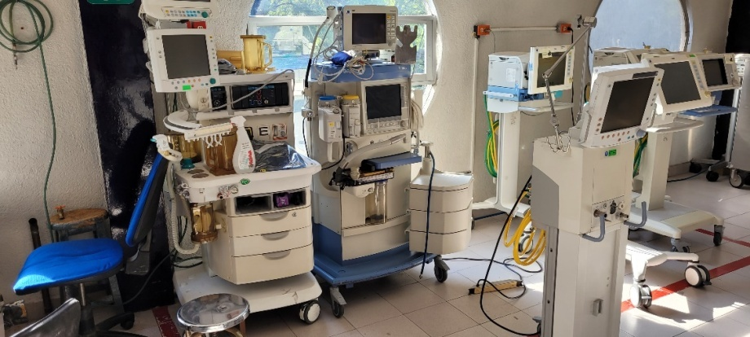
Fuente: Rubio S. (2021).
El proceso de verificación de los ventiladores se realizó en una sala destinada exclusivamente para este fin, la cual se ubicaba cerca del área de Neumología para facilitar el acceso de los usuarios a estos equipos. El trabajo comenzaba con el traslado del equipo previamente desinfectado al cuarto mencionado, el cual estaba dividido en tres áreas. Cada área tenía un código de color para indicar el estado de verificación del ventilador correspondiente, lo que permitía un flujo de trabajo adecuado y sin interrupciones. Los ingenieros y los practicantes realizaban las acciones de verificación mientras los usuarios podían dejar ventiladores para su revisión y tomar alguno que necesitaran, tal como se muestra en la figura 3.
Además, se utilizó dicho código de color para identificar visualmente los ventiladores. Se emplearon los colores rojo, amarillo y verde para indicar el estado en el que se encontraban los ventiladores: rojo para identificar ventiladores contaminados, amarillo para identificar ventiladores en proceso de verificación y verde para identificar ventiladores verificados y limpios.

Figura 3. Zona de ventiladores verificados y limpios.
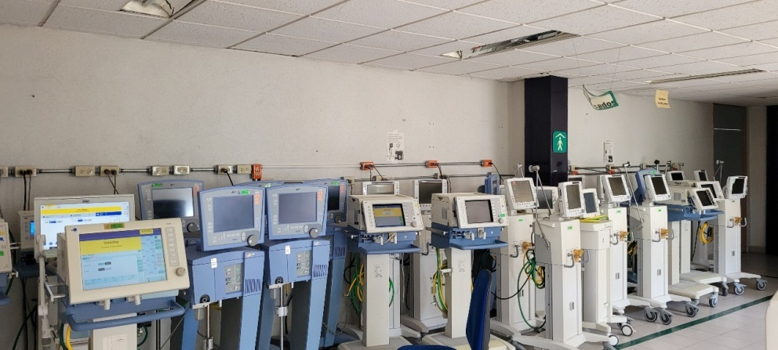
Fuente: López S. (2021).
Una vez realizada la limpieza profunda de cada uno de los componentes del ventilador y la verificación eléctrica, estos son llevados a una revisión de funcionamiento inicial en la cual se emplea un circuito de ventilación y un pulmón de prueba para verificar los ciclos de ventilación. Cabe mencionar que, debido a la necesidad y la urgencia en la disponibilidad de estos equipos para utilizarse con pacientes que padezcan COVID-19, el manejo de los tiempos para realizar estas acciones fue un factor crítico en la verificación de cada equipo.
Al término de la estancia hospitalaria, se les pidió a los alumnos dar respuesta a las siguientes preguntas:
1. ¿Cuál es el grado de satisfacción de las competencias que has adquirido y que te han permitido aplicarlas en la estancia profesional?
2. ¿Qué tipo de competencias consideras importantes desarrollar en la escuela y que son necesarias en la práctica profesional?
3. ¿En qué grado de aplicación consideras los conocimientos adquiridos en la escuela y que son necesarios en la práctica profesional?
De acuerdo a las respuestas dadas por los alumnos en función de las actividades desarrolladas y a los informes técnicos en el periodo de estancia, se puede decir que:
1. El grado de satisfacción de las competencias adquiridas en la escuela cumplen con su función de ponerlas en movimiento en el campo profesional, fomentando al estudiante para resolver problemas complejos con base en elementos que no se basan exclusivamente en los apuntes teóricos. Esto los lleva a saber trabajar colaborativamente, a aprender a aprender y también a desaprender lo aprendido cuando así se requiere, esto se muestra en la figura 4.
Figura 4. Grado de satisfacción de las competencias adquiridas en la escuela.
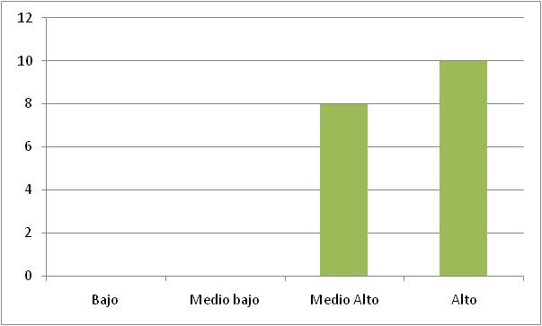
Fuente: Elaboración propia.

2. El tipo de competencias que consideran importantes desarrollar en la escuela tienen que ver con aquellas que fomentan el pensamiento crítico, la toma de decisiones y la comunicación para reconocer y evaluar una situación, identificar la problemática y elaborar respuestas para cada escenario en particular.
En este sentido, las prácticas profesionales juegan un papel importante, dado que complementan la formación profesional de los estudiantes. No se limitan a la aplicación de la teoría, sino que fomentan la generación de conocimiento práctico y personal. Aquí radica la importancia de la realización de las prácticas profesionales en la formación como ingenieros biomédicos en el tránsito de ser estudiante a profesional en formación.
En cuanto al grado de aplicación de los conocimientos adquiridos en las diversas áreas de formación y su puesta en práctica, no pueden verse como elementos aislados. Dado que para resolver una problemática, estos se integran y complementan a partir del análisis y síntesis de la situación presente. Se estudia, analiza y se procede a la toma de decisión, poniendo en marcha procesos mentales que, a partir de la evocación de diversos saberes bajo procesos de análisis y síntesis, se enfocan en proponer una solución acorde a lo que se solicita. Esto se muestra en la figura 5.

Figura 5. Grado de movilización de los saberes en el campo profesional.
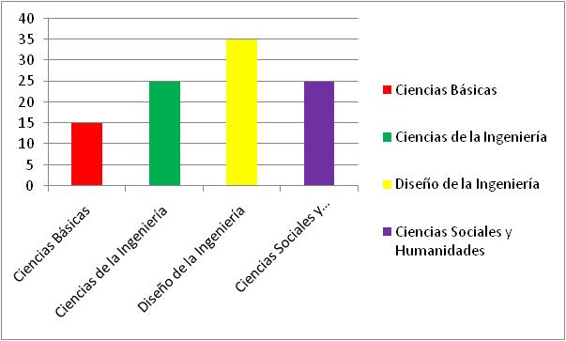
Fuente: Elaboración propia.
En este sentido, las prácticas profesionales impactan de manera positiva y enriquecedora en la formación del estudiante, dado que aportan a la formación profesional promoviendo la autonomía, la actuación, el compromiso con la actualización, el perfeccionamiento y el compromiso con su labor y la escuela.

Discusión
De acuerdo con los resultados obtenidos, se observa que en el campo profesional los estudiantes ponen en movimiento diversos saberes que, de acuerdo con la situación, se focalizan. En este sentido, como lo mencionan Catalano M., Avolio de Cols S. y Sladogna M. (2000), la enseñanza dentro de las instituciones de educación superior busca crear profesionales que entiendan la lógica y el funcionamiento de los procesos a través de unidades de aprendizaje teóricas y prácticas que sirvan para realizar acciones que solucionen problemas de raíz. Sin embargo, en el campo laboral, los retos a los que se enfrentan los ingenieros biomédicos trabajando dentro de los hospitales están más guiados hacia la rapidez en la resolución de problemas y en el aprendizaje a partir de experiencias de análisis de problemáticas atendidas con anterioridad.
Si bien, para arreglar equipos se necesitan los conocimientos impartidos en el programa académico, no se debe dejar atrás el aprendizaje obtenido de las experiencias en las prácticas profesionales derivado de las actividades y responsabilidades comunes que debe tener un ingeniero dentro de un hospital, como menciona Ortiz M. (2007).
En trabajos desarrollados por Mésquita et al. (2013), encontraron que una enseñanza que considera escenarios reales desde el punto de vista profesional mejora la calidad de una currícula de materias de ingeniería y el desarrollo de tanto competencias técnicas como transversales. Por otro lado, en el trabajo desarrollado por Eskandari et al. (2007), mencionan la importancia que tiene el revisar la currícula debido a que se presentan cambios que inciden en los roles y responsabilidades que debe tener un ingeniero, impactando en la mejora de los resultados de la educación a partir de establecer procesos iterativos y continuos.
Esto lleva a reflexionar en los testimonios y en el análisis de los reportes presentados por los estudiantes durante el periodo de prácticas profesionales en el hospital, dado que deben familiarizarse en poco tiempo con el funcionamiento y operatividad de los equipos médicos. En este sentido, el programa académico se enfoca de manera general a partir de las bases teóricas en el análisis del funcionamiento de equipos y, en algunas ocasiones, a partir de la experiencia del docente en turno que imparte la unidad de aprendizaje y comparte experiencias en el campo laboral, dejando ver un área de oportunidad en la enseñanza vivencial. La cual debe considerar el análisis de situaciones reales facilitando a los estudiantes poder identificar entre diversos equipos comerciales características de operación, proporcionando a los egresados las herramientas necesarias para analizar las diferencias de funcionamiento de diversos equipos.
Como se observa en los testimonios y generalizando un poco las respuestas, se puede observar que los conocimientos obtenidos generalmente son utilizados para analizar las bases de todos los procedimientos, pero cuando se requiere de procesos cada vez más específicos, es necesario complementar el aprendizaje teórico y práctico, ya que la formación académica no puede centrarse únicamente en un área.
En este sentido, como lo señalan Goñi y Meseguer (2010), se deben renovar las metodologías docentes partiendo de competencias concretas de cada grado universitario, de tal manera que permita contar con un bagaje de herramientas en el docente para poderlas aplicar sin perder el objetivo del proceso de enseñanza-aprendizaje en el estudiante.
A pesar de que lo anterior que en principio pudiese resultar simple, la importancia de que el personal en formación conozca adecuadamente las funciones, características y limitaciones en el manejo y puesta en marcha de equipos hospitalarios, esto reducirá la cantidad de errores y fallas, facilitando la carga de trabajo tanto del Ingeniero biomédico como del personal operario del equipo (Salinas, N., 2015).

Conclusiones
La pandemia por COVID-19 pone de manifiesto la relevancia que tiene el profesional en Ingeniería Biomédica, debido a que el Ingeniero Biomédico es el encargado de conservar los equipos biomédicos en buen estado, impactando positivamente en los tiempos de atención y funcionamiento de un hospital, además de ser el encargado directo de la conservación hospitalaria mediante la administración de recursos de manera adecuada, práctica y coherente. El Ingeniero biomédico realizará labores de mantenimiento predictivo diario para evitar acciones correctivas que puedan entorpecer las actividades del personal médico.
De las experiencias que los alumnos compartieron, se observa que la UPIBI proporciona las herramientas necesarias para enfrentar diversas situaciones dentro del hospital, como lo son la capacidad de resolver problemas, la habilidad de relacionar conocimientos y utilizarlos en distintos escenarios, la destreza para encontrar soluciones observando desde diferentes perspectivas, por lo que el futuro ingeniero deberá crear lazos de confianza con el personal dentro del hospital, con lo cual le permitirá desarrollarse de manera profesional, con valores y sentido de responsabilidad.
Finalmente, los alumnos están conscientes de la importancia de las prácticas profesionales en su formación profesional y las realizan principalmente motivados por aprender conocimientos del mundo laboral, el valor curricular y para adquirir experiencia profesional.

Futuras líneas de investigación
Con el desarrollo del presente trabajo, se abre una línea de investigación que contempla la evaluación en la formación de los alumnos al desarrollar estrategias de aprendizaje basadas en las experiencias vividas por los alumnos, con esto obtener indicadores que permitan hacer cambios y mejoras en los contenidos de las unidades de aprendizaje consideradas como integradoras que actualmente operan en la Unidad Académica.

Agradecimientos

A los alumnos que estuvieron realizando actividades de prácticas profesionales en hospital en un periodo crítico de contagio por COVID 19, que con el apoyo y entusiasmo de ellos coadyuvaron a la recuperación de pacientes.

Al personal de salud e ingenieros del área de biomédica del Instituto Nacional de Ciencias Médicas y Nutrición “Salvador Zubirán” por las atenciones y facilidades en el ingreso de los alumnos del IPN en realizar sus prácticas profesionales.

Amis compañeros y colaboradores en la realización de este trabajo quienes aportaron ideas para la realización del presente escrito.

Referencias
Al Asif. (2018). Role and Impact of Biomedical Engineering Discipline for Developing Country Perspective. International Journal of Innovative Research in Computer Science & Technology. Vol. 6, Número 4, pp. 87-90.

Ansorena C. (1996). 15 casos para la selección de personal con éxito. Barcelona: PaidosEmpresa, pp. 56-97.

Byham W. y Moyer R. (1996). Using Competencies to Build a Successful Organization, p. 25.

Carey, C. y Vargas, M. (2016). La residencia profesional en Ingeniería Logística: Una aproximación al entorno laboral. Revista Electrónica ANFEI Digital, https://goo.gl/HXqKR1, ISSN: 2395-9878,2(4), 1-10

Catalano M., Avolio de Cols S. y Sladogna M. (2000). Diseño curricular en normas de competencia laboral. Conceptos y orientaciones metodológicas. Programa de formación y certificación de competencias laborales. Buenos aires: Banco Interamericano de Desarrollo, p.39

Casanova-Cardiel, H. (2020). Educación y pandemia. Una visión académica. México, UNAM: https://www.iisue.unam.mx/investigacion/textos/educacion_pandemia.pdf

Cruz Fandiño C. (2017). La ingeniería biomédica: aplicación e impacto de la tecnología en salud. Rev Hashtag. https://revistas.cun.edu.co/index.php/hashtag/article/view/530

Drier, H. (1990). Educación Técnico-Profesional: programas de orientación. Enciclopedia Internacional de Educación. T. IV. Barcelona: Vicens Vives, pp. 2074-2080.

Eskandari, H., Sala‐Diakanda, S. et al (2007). Enhancing the undergraduate industrial engineering curriculum: Defining desired characteristics and emerging topics.Education + Training, 49(1), 45-55

Goñi, M. y Meseguer, S. (2010).Diseño Curricular Centrado en las Competencias que debe Adquirir el Estudiante del Grado en Derecho., Form. Univ. [online], 3(2), 37-46

Hernandez A. (2002). The evolution of engineering management in Latin America and the Caribbean. BiomedInstrumTechnol. 36(6):383 – 388.

Instituto Politécnico Nacional (1996). IPN: Un joven de 60 años. 1936-1996, México, IPN.

Kresta P. (2005). Definingjob roles and responsabilities. En: 1er Taller Internacional de Ingeniería Clínica. Cartagena.

Martínez J. y Arnau J. (2007). Evaluación de la competencia clínica y profesional. Manual para tutores de MIR. Madrid: Editorial Médica Panaméricana, p.179.

Mesquita, D., Lima, R.M. y Flores, A. (2013).Developing professional competencies through projects in interaction with companies: A study in Industrial Engineering and Management Master Degree, 5th International Symposium on Project Approaches in Engineering Education, 103.1-103.7, Eindhoven, Holland, 8-9

Ortiz, M. (2007). Importancia de la Ingeniería Clínica. Revista Mexicana de Ingeniería Biomédica. Vol. XXVIII, Número 1, p5. https://www.medigraphic.com/pdfs/inge/ib-2007/ib071b.pdf

Oyola, M.A. y Padilla, L.M. (2012).El reto frente a la globalización: la competitividad desde un enfoque sistémico, Gestión & Desarrollo, 9(1), 161-173

Polaino, Cecilia J. y Romillo, Antonio de J. (2017). Vinculación con la Sociedad en la Universidad de Otavalo. Ecuador, 10(3), 21-30

Salinas, N. (2015). El rol del Ingeniero Biomédico en la sociedad. Revista Médica de Honduras. Vol. 83, Números 3 y 4. pp. 167-169. http://www.bvs.hn/RMH/pdf/2015/pdf/Vol83-3-4-2015-18.pdf

Raposo, M. y Zabalza, M.A.(2011). La formación práctica de estudiantes universitarios: Repasando el Practicum. Revista de Educación, 354, 17-20

